Mein Vater ist ein Supermann!

Mein Vater kann lesen. Mein Vater kann singen.
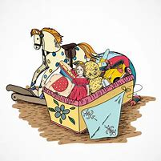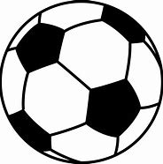
Mein Vater kann kaputte Spielzeuge richten. Mein Vater kann Fußball spielen

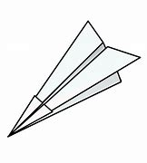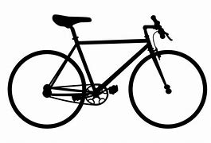
Mein Vater kann einen Papierflieger falten. Mein Vater kann Rad fahren.

Laurka dla taty:
